CARTA DE SUBMISSÃO
Declaramos que o artigo “VIVÊNCIAS DA CRIANÇA QUE VIVE COM HIV/AIDS”, trata-se de trabalho inédito e que o mesmo não está sendo submetido a outro periódico.
Assinatura do(s) autor(es)
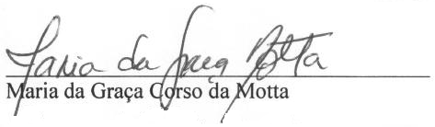
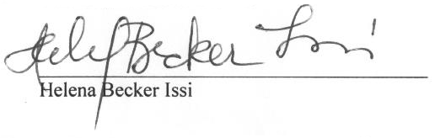
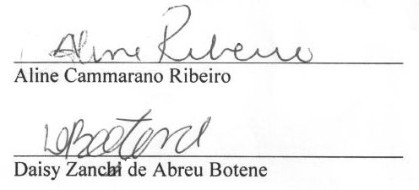
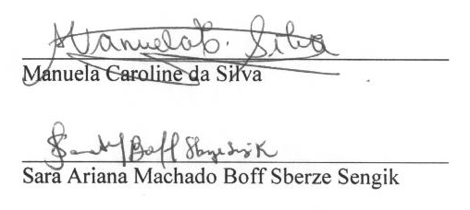
Data: 20 Dezembro de 2012

